Pressemeldung von MPDV/Inensia

Gemeinsam Zukunftsprojekte verwirklichen

MPDV und Inensia gehen Partnerschaft für MES-Projekte ein

Mosbach, 22.10.2020 – Inensia, Experte für die Bereitstellung von Beratung und Dienstleistungen im Bereich Industrieprozess-Digitalisierung, ist nun Teil des MPDV Collaboration Program. Als Partnerunternehmen von MPDV unterstützt das internationale Team des französischen Unternehmens mit Sitz in Paris unter anderem mit langjähriger Erfahrung im Product Lifecycle Management (PLM) und in anderen Digitalisierungsinitiativen. MPDV schafft damit eine ideale Ausgangslage, um auch an dem bedeutenden Wirtschaftsstandort Paris mit seinem Partnerprogramm Fuß zu fassen und global weiter zu wachsen.

"Wir sind bestrebt, unsere Kunden mit unserem Fachwissen und einem leistungsfähigen Kompetenznetzwerk zu unterstützen. Bei MPDV schätzen wir besonders den Lean-Ansatz und die pragmatische Einstellung von Inensia, da dies zu unseren Grundwerten gehört", sagt Jürgen Petzel als Geschäftsführer Sales bei MPDV. "Nach dem ersten informellen Treffen war eine Partnerschaft vorprogrammiert". "Wir waren beeindruckt von dem umfassenden MPDV-Portfolio, das sowohl MES- als auch MOM-Domains abdeckt“, sagt Sebastien Grau, Gründer von Inensia. „In Gesprächen haben wir festgestellt, dass MPDV und Inensia genau genommen seit Jahren für dieselben Kunden arbeiten."

Mit dem MPDV Collaboration Program bedient MPDV ein breites Spektrum an Partnerunternehmen, mit denen gemeinsam Kunden individuell auf ihrem Weg zur Digitalisierung ihrer Fertigung unterstützt werden sollen.

„Wir heißen Inensia als neuen Partner im MPDV Collaboration Program willkommen und freuen uns auf viele spannende Projekte.“, resümiert Jan-Christoph Galm, Global Alliance Manager bei MPDV.

(ca. 1.554 Zeichen)

Bildmaterial
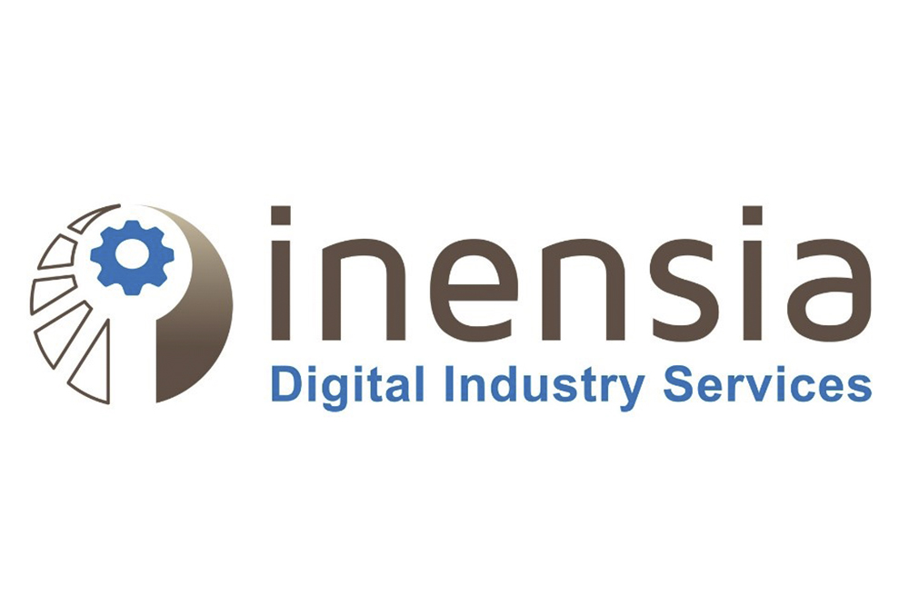
Inensia ist Teil des MPDV Collaboration Program. Bildquelle: Inensia

Über MPDV

MPDV mit Hauptsitz in Mosbach ist der Marktführer für IT-Lösungen in der Fertigung. Mit mehr als 40 Jahren Projekterfahrung im Produktionsumfeld verfügt MPDV über umfangreiches Fachwissen und unterstützt Unternehmen jeder Größe auf ihrem Weg zur Smart Factory. Produkte von MPDV wie das Manufacturing Execution System (MES) HYDRA, das Advanced Planning and Scheduling System (APS) FEDRA oder die Manufacturing Integration Platform (MIP) ermöglichen es Fertigungsunternehmen, ihre Produktionsprozesse effizienter zu gestalten und dem Wettbewerb so einen Schritt voraus zu sein. In Echtzeit lassen sich mit den Systemen fertigungsnahe Daten entlang der gesamten Wertschöpfungskette erfassen und auswerten. Verzögert sich der Produktionsprozess, erkennen Mitarbeiter das sofort und können gezielt Maßnahmen einleiten. Täglich nutzen weltweit mehr als 900.000 Menschen in über 1.400 Fertigungsunternehmen die innovativen Softwarelösungen von MPDV. Dazu zählen namhafte Unternehmen aller Branchen. Die MPDV-Gruppe beschäftigt rund 500 Mitarbeiter an 13 Standorten in Deutschland, China, Luxemburg, Malaysia, der Schweiz, Singapur und den USA. Weitere Informationen unter www.mpdv.com.

About Inensia

Young and dynamic company created in 2017, Inensia offers effective value-added services to enhance and digitalize products’ lifecycle. Inensia customers are European industries from multiple sectors such as Automotive / Transport, Aerospace / Defense, High Tech, Industrial Equipment, Consumer Packaged Goods and Life Science.
Inensia provides a full range of services from Business Consulting, CAD/PLM/MOM/MES Software Configuration & Integration, Deployment & User Training to Application Support, working with the main Software Providers specialized in these areas.
Powered by our experience and strong enterprise values - cutting edge skills, respect for everyone and lean everywhere, Inensia delivers on its commitments from our European Excellence Center in Sofia-Bulgaria, backed by local presence in France, Belgium and soon Germany.
www.inensia.com

Pressekontakt

MPDV Mikrolab GmbH Fon +49 6261 9209-0
Maren Sautner Fax +49 6261 18139
Römerring 1 presse@mpdv.com
74821 Mosbach www.mpdv.com

